АО «ГЛОНАСС» и Правительство Оренбургской области подписали соглашение о партнерстве
19 ноября 2019 года в Москве, в рамках IX Международного Конгресса «ЭРА-ГЛОНАСС», состоялась церемония подписания соглашения о сотрудничестве между АО «ГЛОНАСС» и Правительством Оренбургской области. Партнерство предусматривает запуск пилотного проекта по созданию региональной навигационно-информационной системы безопасности дорожного движения.
Соглашение подписали губернатор Оренбургской области Денис Паслер и генеральный директор АО «ГЛОНАСС» Игорь Милашевский. Стороны отметили, что создание условий для развития региона за счет применения современных информационных и телекоммуникационных технологий как в бизнесе, так и в системе государственного управления, является одной из приоритетных задач.
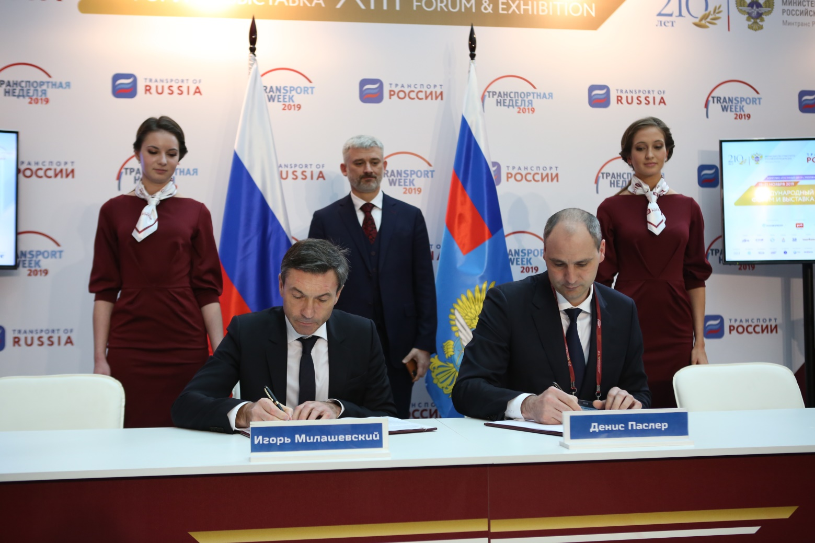
Партнерство будет направлено на создание в Оренбургской области единого навигационно-информационного пространства, выполняющего роль центральной точки сбора всей телематической, навигационной, транспортно-логистической, статистической информации, а также информации о текущем и прогнозном статусе показателей безопасности дорожного движения. Облачная региональная навигационно-информационная система (РНИС) будет создана на базе инфраструктуры ГАИС «ЭРА-ГЛОНАСС».
АО «ГЛОНАСС» является оператором системы «ЭРА-ГЛОНАСС», которая помимо базовой функции – вызова экстренной помощи при ДТП – обладает развитым функционалом в части дополнительных сервисов для коммерческих и государственных организаций. АО «ГЛОНАСС» имеет богатый опыт реализации масштабных проектов в области транспортной телематики и большой потенциал программно-технических средств и технологической инфраструктуры, позволяющих собирать и обрабатывать телеметрические данные на всей территории Российской Федерации.
По условиям соглашения, АО «ГЛОНАСС» и Оренбургская область будут сотрудничать по следующим направлениям:
- повышение безопасности дорожного движения, снижение смертности в результате дорожно-транспортных и иных происшествий на автомобильных дорогах, в том числе за счет расширения сфер применения технологий ГЛОНАСС и развития механизмов информационного взаимодействия с экстренными оперативными службами;
- содействие в реализации систем мониторинга транспорта и логистики;
- создание и развитие интеллектуальных транспортных систем и дорожных сервисов, основанных на применении современных информационно-телекоммуникационных технологий;
- проведение экспериментальных программ, исследований и пилотных проектов в различных сферах;
- реализация технологических инициатив, проектов по созданию и освоению инновационных технологий в области навигации и высокоточного позиционирования.
***
IX Международный Конгресс «ЭРА-ГЛОНАСС» технологии для человека, бизнеса, государства» состоялся 19 ноября 2019 года в Москве, в Гостином дворе, в рамках главного события отрасли – «Транспортной недели 2019». Организатором Конгресса выступило АО «ГЛОНАСС». В мероприятии приняли участие представители государственных, общественных и коммерческих структур, партнеры из стран Европы и государств-участников Евразийского экономического союза.
На пленарном заседании Конгресса обсуждались новые аспекты безопасности дорожного движения: противодействие угрозам в сегменте цифрового транспорта, создание доверенной среды для передачи информации, формирование единого пространства безопасности на дорогах Евразии с целью сохранения жизни людей. Участники дискуссии обсудили результаты работы и планы развития ГАИС «ЭРА-ГЛОНАСС», а также ее роль в цифровой трансформации страны. Ключевыми темами Круглых столов Конгресса стали навигационные технологии для решения региональных задач и развитие международных транспортных коридоров.

Дополнительная информация
АО «ГЛОНАСС» является оператором государственной автоматизированной информационной системы «ЭРА-ГЛОНАСС». Система создана для защиты жизни и здоровья граждан, исполнения ряда современных мер обеспечения безопасности транспортных средств в соответствии с международными обязательствами РФ, а также для массового гражданского применения российской глобальной навигационной спутниковой системы ГЛОНАСС. Инфраструктура системы «ЭРА-ГЛОНАСС» – основа для создания современных продуктов с использованием передовых навигационных и сетевых технологий. Уже сегодня для граждан и бизнеса доступны новые услуги:
- «Помощь на дороге» - для всех автовладельцев;
- мониторинг автопарка для владельцев автотранспортных компаний;
- мониторинг грузов для отправителей, перевозчиков, получателей.

Деятельность АО «ГЛОНАСС» направлена на создание инновационной информационно-навигационной среды для транспортного комплекса и других отраслей экономики.
Контакты:
press@aoglonass.ru
Тел. (495) 988-47-10
https://aoglonass.ru

